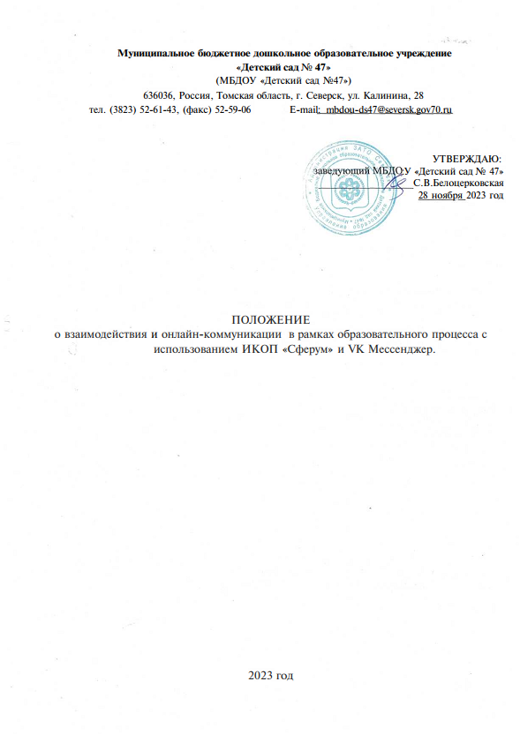

Общие положения

1.1. Настоящее Положение является локальным нормативным актом, содержащим нормы, регулирующие порядок использования информационно-коммуникационной образовательной платформы «Сферум» и VK Мессенджер (далее - Платформа) всеми участниками образовательных отношений Муниципального бюджетного дошкольного образовательного учреждения «Детский сад № 47» города Северска (далее МБДОУ «Детский сад № 47»).
1.2. Положение об использовании Платформы «Сферум» и VK Мессенджер в МБДОУ «Детский сад № 47» разработано в соответствии с:
- Распоряжением Минпросвещения России от 01.09.2021 №Р-210 "Об утверждении Методологии мотивирующего мониторинга деятельности органов исполнительной власти субъектов Российской Федерации, осуществляющих государственное управление в сфере образования";
- Письмом Минпросвещения России № 04-127 от 22.02.2022 «О направлении методических рекомендаций»;
- Федеральным законом от 27.07.2006 №149 – ФЗ «Об информации, информационных технологиях и о защите информации» ч.8, 10 статья 10;
- Письмом Минпросвещения России № 04-127 от 22.02.2022 «О направлении методических рекомендаций»;
- Федеральным законом от 29.12.2012 №273 ФЗ «Об образовании в Российской Федерации» часть 3.1 статьи 16;
- Распоряжением Департамента общего образования от 16.11.2023 №1774-р «Об использовании информационно – коммуникационной образовательной платформы «Сферум» с использованием российского мессенджера – VK Мессенджер».
- Письмом Минпросвещения России № 04-643 от 26.08.2022 «О направлении информации».
1.3. Положение принимается педагогическим коллективом, имеющим право вносить в него изменения и дополнения, и утверждается приказом заведующего.
1.4. Положение устанавливает единые требования по работе с Платформой в МБДОУ «Детский сад № 47».
1.5. Понятия, используемые в настоящем положении:
- информационные технологии реализации образовательных программ с использованием дистанционных образовательных технологий - технологии создания, передачи и хранения учебных материалов, организации и сопровождения учебного процесса дистанционного обучения;
- «информационно-коммуникационная образовательная платформа» - совокупность информационных ресурсов, информационных систем и технологий, функционирующих на базе российских социальных сетей, с наибольшим количеством пользователей;
- «Сферум» - это информационно-коммуникационная образовательная платформа для педагогических работников и родителей (законных представителей). «Сферум» не является заменой традиционного образования, а лишь дополняет его и позволяет сделать его более эффективным. Данная платформа позволяет консолидировать в одном месте процесс обмена информацией между участниками образовательного процесса посредством организации бесед (чатов) возрастных групп МБДОУ «ЦРР – детский сад №60», а также совершать видеозвонки без ограничения по времени;
- учебный профиль VK-мессенджер — бесплатное российское приложение для осуществления коммуникационного взаимодействия;
- «участники образовательных отношений» - воспитанники, родители (законные представители), педагогические работники.
1.6. Пользователями являются: администрация МБДОУ ««Детский сад № 47», педагоги, специалисты, родители (законные представители).

2. Порядок работы с Платформой.
2.1. Администратор выстраивает структуру образовательной организации на Платформе и подготавливает площадку для регистрации педагогов и родителей воспитанников:

- подает заявку на регистрацию МБДОУ «Детский сад № 47» к Платформе;
- заполняет, добавляет и редактирует информацию о МБДОУ «Детский сад № 47»;
- создает и редактирует группы посредством ссылок-приглашений;
- принимает заявки на вступление в сообщества от воспитателей и родителей, которые зарегистрировались самостоятельно, не по ссылкам;
- создает общие чаты;
- после окончания регистрации удаляет ссылки-приглашения для обеспечения безопасности;
- осуществляет связь со службой технической поддержки разработчика Платформы;
- осуществляет контроль за частотой использования Платформы всеми участниками образовательного процесса.
2.2. Администрация МБДОУ «Детский сад № 47» координирует образовательные процессы, реализуемые на Платформе:
- издает приказ «Об использовании информационно-коммуникационной образовательной платформы «Сферум»»;
- присоединяется к МБДОУ «Детский сад № 47» по ссылке-приглашению, переданной администратором;
- размещает необходимые для организации воспитательно - образовательного процесса материалы;
- осуществляет контроль использования возможностей Платформы, в том числе для проведения дистанционных мероприятий и занятий;
- анализирует данные по результативности использования возможностей Платформы, в том числе для проведения дистанционных мероприятий;
- организует взаимодействие с сотрудниками педагогического коллектива по вопросам организации образовательного и воспитательного процессов;
- передаёт информацию о движении сотрудников образовательной организации Администратору Платформы;
- использует возможности видеосвязи для работы с воспитанниками, отсутствующими в МБДОУ «Детский сад № 47»;
- обеспечивает безопасность своего доступа к Платформе.
2.3. Воспитатели координируют все процессы взаимодействия на Платформе внутри группы:

- присоединяется к МБДОУ «Детский сад № 47» по ссылке-приглашению, переданной администратором;
- получает от администратора ссылки-приглашения для родителей воспитанников;
- приглашает родителей в группу;
- создает и редактирует чаты группы;
- регулярно размещает в чате необходимые материалы: документы, видео, статьи, сообщение и т.д.;
- расписание занятий и режимы дня;
- объявления о предстоящих мероприятиях, праздниках группы и детского сада;
- расписание групп дополнительного образования;
- использует возможности видеосвязи для работы с воспитанниками, отсутствующими в саду;
- обеспечивает безопасность своего доступа к Платформе.
2.4. Педагог (специалист) координирует образовательные процессы на Платформе внутри групп:

- присоединяется к МБДОУ «Детский сад № 47» по ссылке-приглашению, переданной администратором;
- создает и редактирует учебные чаты;
- регулярно размещает в чате необходимые материалы: документы, видео, статьи, сообщение и т.д.:
- расписание индивидуальных и дополнительных занятий;
- ссылки на образовательные платформы;
- необходимые объявления;
- использует возможность реализации образовательных программ с использованием дистанционных образовательных технологий (в том числе, видеосвязи) для работы с воспитанниками, отсутствующими в саду или переведенными на дистанционное обучение;
- обеспечивает безопасность своего доступа к Платформе.
2.5. Родитель (законный представитель), используя Платформу:

- присоединяется МБДОУ «Детский сад № 47» по созданной самостоятельно ссылке-приглашению, после прохождения процедуры регистрации своего ребенка;
- может написать воспитателю, педагогу или администрации сада личное сообщение, а также провести видеозвонок.
- обеспечивает безопасность своего доступа к Платформе

3. Права
3.1. Все пользователи имеют право доступа к Платформе ежедневно и круглосуточно.
3.2. Руководители и администраторы МБДОУ «Детский сад № 47» имеют право на оперативный ответ в случаях возникновения сложностей при использовании Платформы.
3.3. Педагоги, воспитатели, и родители (законные представители) имеют право на обращение в Поддержку Платформы в случаях возникновения вопросов.

4. Заключительные положения
4.1 Настоящее положение вводится в действие с момента его подписания и утверждения.
4.2 Настоящее Положение действительно до принятия нового Положения.
4.3. Вопросы, не урегулированные настоящим Положением, подлежат урегулированию в соответствии с действующим законодательством РФ, Уставом МБДОУ «Детский сад № 47» и иными локальными нормативными актами.

